Télémètre avertisseur pour vélo

Jean-Pierre CARIOU - Janvier 2024

Objectif :
Ce projet vise à renforcer la sécurité des cyclistes par un éclairage avertisseur de proximité d’un véhicule qui doublerait un peu trop près.
L’idée est de créer un signal lumineux qui avertit l’automobiliste qu’il est trop proche et donc dangereux pour le cycliste.
On retrouve les distances caractéristiques ici :
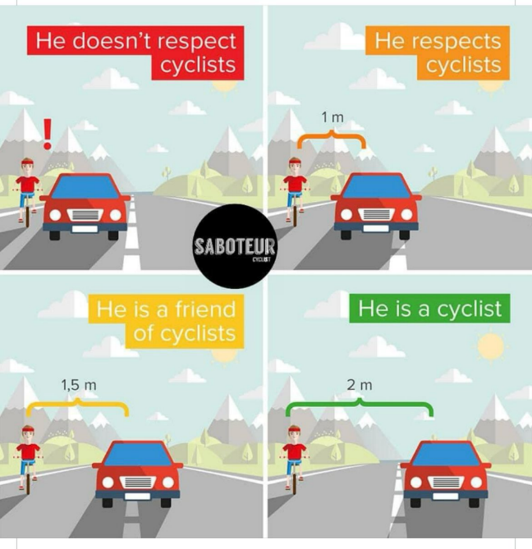
Le projet se fonde sur l’utilisation d’un microcontrôleur Arduino, associé à un télémètre laser et un panneau de leds. L’ensemble sera intégré dans un boitier étanche et fixé au vélo.

Cahier des charges :

- Dimensions du boitier < 10 x 10 x 5 cm
- Panneau multi leds RVB
- S’allume en dessous de distances spécifiées
- Eteint au-delà de 1.50m
- Orange entre 1.50 et 2.50m
- Rouge en dessous de 1.50m
- Alimentée par batterie rechargeable USB
- Autonomie 10h min
- Fixée à la tige de selle ou au guidon
- Commandable du guidon (coupure en cas d’embouteillages)
- Moins de 15€ de coût de composants (BOM)
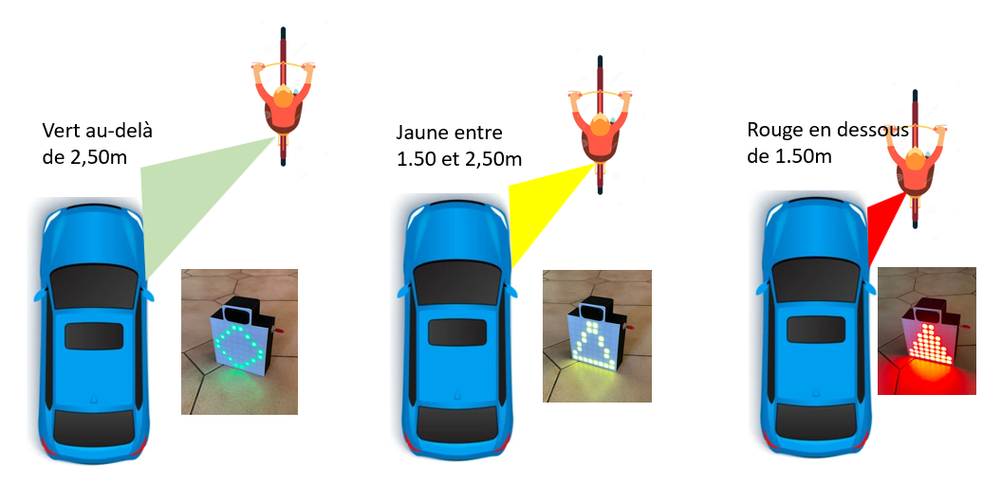

Choix de composants
Les télémètres laser existent en OEM en diverses versions, correspondant à plusieurs portées et différents coûts.
Le tableau ci-dessous résume les choix possibles :

Modèle | Photo | Caractéristiques | Prix (AliExpress)
VL53L0X | 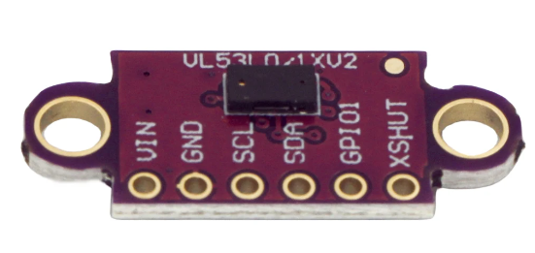 | - Plage de fonctionnement: 0.03m ~ 4m  - Précision: ± 3%  - FOV: 25° | 1.50 €
VL53L1X | 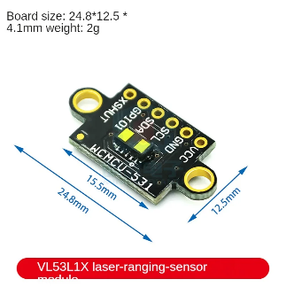 | - Plage de fonctionnement: 0.05m ~ 4m  - Précision: ± 3%  - FOV: 27° | 3.50€
TF Luna | 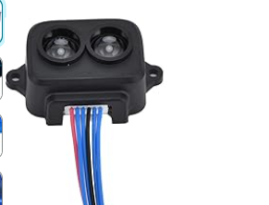 | - Plage de fonctionnement: 0.2m ~ 8m  - Précision: ± 6cm @(0.2-3m), ± 2% @(3m-8m)  - FOV: 2 ° 3 | 28€
TF mini plus | 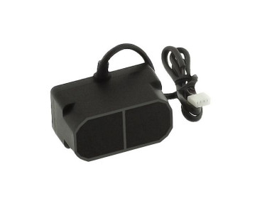 | - Plage de mesure : 10 cm à 12 m  - Précision :  ± 5 cm de 0,1 à 6 m  ± 1 % de 6 à 12 m  - Champ de vision : 3,6 ° | 43€

Pour étudier les distances adaptées, le fonctionnement en toutes conditions, nous utiliserons le plus puissant (TF mini plus ) pour le premier prototype.

Télémètre TF mini plus

Présentation et fonctionnalités :
Module miniature à laser LiDAR prévu pour mesurer des distances de 0,1 à 12 m. Ce module IP65 est résistant à l'eau, compact, léger, très robuste et économe en énergie.
Le TFmini-Plus est très performant avec une fréquence de mesure très élevée (jusqu'à 1000 Hz) et une faible zone morte (- de 10 cm) avec une immunité aux très fortes luminosités jusqu'à 70000 lux.
La mesure de distance est basée sur la méthode Time-Of-Flight ce qui permet de mesurer précisément les distances grâce à des impulsions infrarouges.
Programmation et communication : Ce module communique avec une carte compatible Arduino ou Raspberry Pi via une liaison I2C ou série.
Connectique : La sortie et l'alimentation du LiDAR sont disponibles sur un connecteur JST-SH 4 broches au pas de 1 mm.

Caractéristiques :
- Alimentation : 5 Vcc
- Consommation : ≤ 110 mA (140 mA en pic)
- Interface : I2C ou UART
- Niveau logique de communication : 3,3 Vcc (compatible 5 Vcc)
- Plage de mesure : 10 cm à 12 m
- Résolution : 5 mm
- Zone morte : 10 cm
- Précision :
± 5 cm de 0,1 à 6 m
± 1 % de 6 à 12 m
- Fréquence de mesure : 1 à 1000 Hz
- Longueur d'onde : 850 nm
- Champ de vision : 3,6 °
- Indice de protection : IP65
- Longueur du cordon : 30 cm
- Connecteur : JST 4 broches 1 mm
- Dimensions : 35 x 21 x 18,5 mm
- Poids : 11 g

Référence Benewake : TFmini-Plus
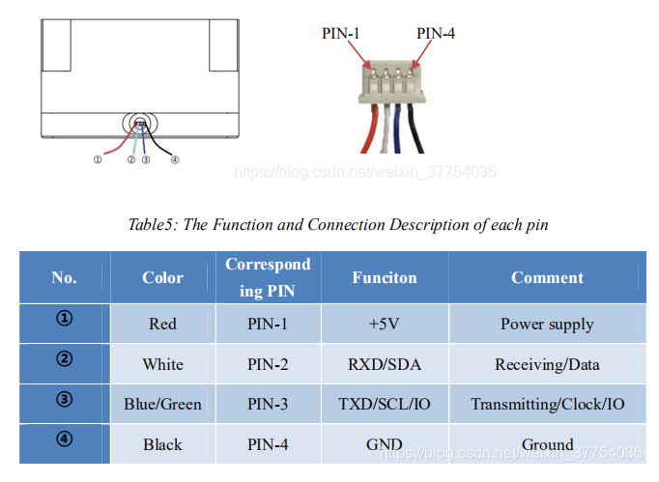

Panneau de leds :
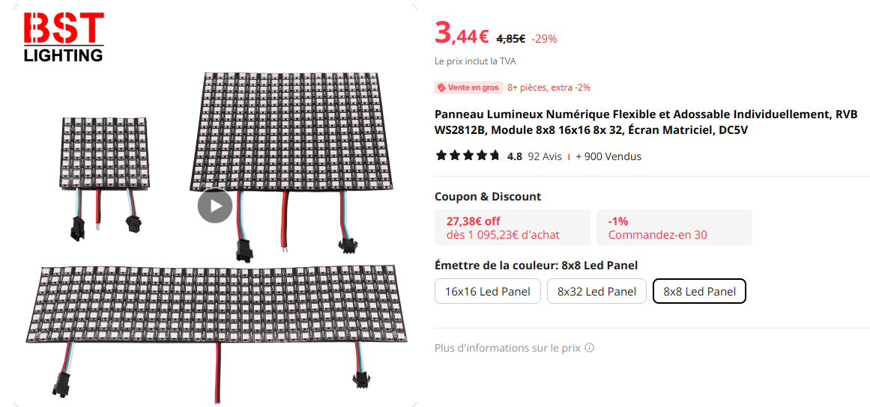

Pilotage des leds :

- Adafruit Neopixel 8x8 led matrix with Arduino individually addressable led matrix – YouTube

Prototype avec un Arduino micro:
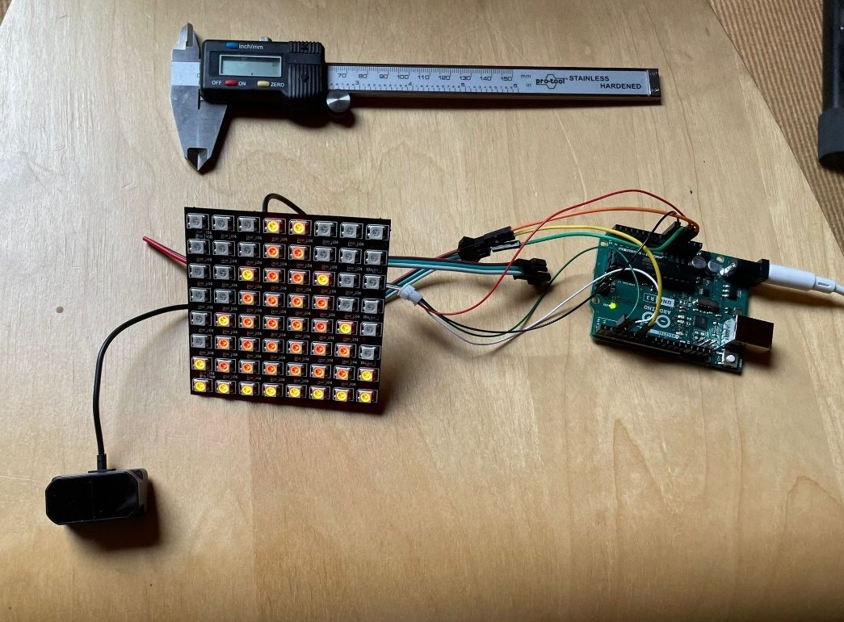

Cablage du module :
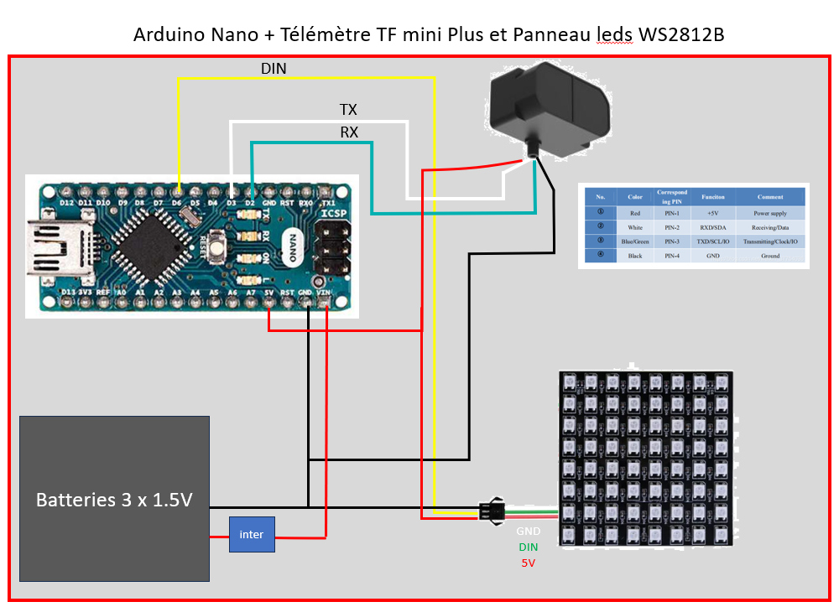

Signaux programmés:

Chaque led est tricolore R V B avec un niveau d’intensité lum de 0 à 255 sur chaque canal.
L’indexation des leds est en boustrophédon telle qu’indiquée dans les schémas ci-dessous.
Le programme Arduino allume chaque led par une instruction indiquent sa position, et l’intensité de chaque canal :
pixels.setPixelColor(ipixel, pixels.Color(lumRed, lumGreen, lumBlue));

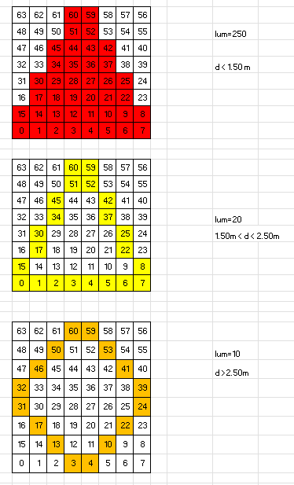

Code :

/*
TFmini-Plus + WS2812B on Arduino.
JP CARIOU JAN 2024
For Arduino boards with only one serial port like UNO board, the function of software visual serial port is to be used.
*/
#include <SoftwareSerial.h> //header file of software serial port
#include <Adafruit_GFX.h>
#include <Adafruit_SSD1306.h>
#include <Adafruit_NeoPixel.h>
#define maxDistance 1200 // max distance (cm)
#define DELAYVAL 100 // Time (in milliseconds) to pause between pixels
#define PIN 6 // pin on the Arduino is connected to the NeoPixels
#define NUMPIXELS 64 // Popular NeoPixel ring size
Adafruit_NeoPixel pixels(NUMPIXELS, PIN, NEO_GRB + NEO_KHZ800);
SoftwareSerial Serial1(2, 3); //define software serial port name as Serial1 and define pin2 as RX and pin3 as TX
int dist; //actual distance measurements of LiDAR
int strength; //signal strength of LiDAR
float temperature;
int check; //save check value
int i;
int uart[9]; //save data measured by LiDAR
const int HEADER = 0x59; //frame header of data package
Adafruit_SSD1306 display(SCREEN_WIDTH, SCREEN_HEIGHT, &Wire, OLED_RESET);
void setup() {
pixels.begin(); // INITIALIZE NeoPixel strip object (REQUIRED)
pixels.clear(); // Set all pixel colors to 'off'
Serial.begin(9600); //set bit rate of serial port connecting Arduino with computer
Serial1.begin(115200); //set bit rate of serial port connecting LiDAR with Arduino
Wire.begin();
}
void loop() {
int distance = 0;
if (Serial1.available()) { //check if serial port has data input
if (Serial1.read() == HEADER) { //assess data package frame header 0x59
uart[0] = HEADER;
if (Serial1.read() == HEADER) { //assess data package frame header 0x59
uart[1] = HEADER;
for (i = 2; i < 9; i++) { //save data in array
uart[i] = Serial1.read();
}
check = uart[0] + uart[1] + uart[2] + uart[3] + uart[4] + uart[5] + uart[6] + uart[7];
if (uart[8] == (check & 0xff)) { //verify the received data as per protocol
distance = uart[2] + uart[3] * 256; //calculate distance value
strength = uart[4] + uart[5] * 256; //calculate signal strength value
temperature = uart[6] + uart[7] * 256; //calculate chip temperature
temperature = temperature / 8 - 256;
Serial.print("dist = ");
Serial.print(distance); //output measure distance value of LiDAR
Serial.print('\t');
Serial.print("strength = ");
Serial.print(strength); //output signal strength value
Serial.print("\t Chip Temperature = ");
Serial.print(temperature);
Serial.println(" celsius degree"); //output chip temperature of Lidar
Serial.println();
pixels.clear(); // Set all pixel colors to 'off'
pixels.show(); // Send the updated pixel colors to the hardware.
if (distance < 150) {
pixels.clear(); // Set all pixel colors to 'off'
pixels.show(); // Send the updated pixel colors to the hardware.
delay(DELAYVAL); // Pause before next pass through loop
// pixels.Color() takes RGB values, from 0,0,0 up to 255,255,255
int lumR = 250;
int lumR2 = 250;
pixels.setPixelColor(0, pixels.Color(lumR2, 0, 0));
pixels.setPixelColor(1, pixels.Color(lumR2, 0, 0));
pixels.setPixelColor(2, pixels.Color(lumR2, 0, 0));
pixels.setPixelColor(3, pixels.Color(lumR2, 0, 0));
pixels.setPixelColor(4, pixels.Color(lumR2, 0, 0));
pixels.setPixelColor(5, pixels.Color(lumR2, 0, 0));
pixels.setPixelColor(6, pixels.Color(lumR2, 0, 0));
pixels.setPixelColor(7, pixels.Color(lumR2, 0, 0));
pixels.setPixelColor(8, pixels.Color(lumR2, 0, 0));
pixels.setPixelColor(9, pixels.Color(lumR, 0, 0));
pixels.setPixelColor(10, pixels.Color(lumR, 0, 0));
pixels.setPixelColor(11, pixels.Color(lumR, 0, 0));
pixels.setPixelColor(12, pixels.Color(lumR, 0, 0));
pixels.setPixelColor(13, pixels.Color(lumR, 0, 0));
pixels.setPixelColor(14, pixels.Color(lumR, 0, 0));
pixels.setPixelColor(15, pixels.Color(lumR2, 0, 0));
pixels.setPixelColor(17, pixels.Color(lumR, 0, 0));
pixels.setPixelColor(18, pixels.Color(lumR, 0, 0));
pixels.setPixelColor(19, pixels.Color(lumR, 0, 0));
pixels.setPixelColor(20, pixels.Color(lumR, 0, 0));
pixels.setPixelColor(21, pixels.Color(lumR, 0, 0));
pixels.setPixelColor(26, pixels.Color(lumR, 0, 0));
pixels.setPixelColor(22, pixels.Color(lumR, 0, 0));
pixels.setPixelColor(25, pixels.Color(lumR2, 0, 0));
pixels.setPixelColor(26, pixels.Color(lumR, 0, 0));
pixels.setPixelColor(26, pixels.Color(lumR, 0, 0));
pixels.setPixelColor(27, pixels.Color(lumR, 0, 0));
pixels.setPixelColor(28, pixels.Color(lumR, 0, 0));
pixels.setPixelColor(29, pixels.Color(lumR, 0, 0));
pixels.setPixelColor(30, pixels.Color(lumR2, 0, 0));
pixels.setPixelColor(34, pixels.Color(lumR, 0, 0));
pixels.setPixelColor(35, pixels.Color(lumR, 0, 0));
pixels.setPixelColor(36, pixels.Color(lumR, 0, 0));
pixels.setPixelColor(37, pixels.Color(lumR, 0, 0));
pixels.setPixelColor(42, pixels.Color(lumR2, 0, 0));
pixels.setPixelColor(43, pixels.Color(lumR, 0, 0));
pixels.setPixelColor(44, pixels.Color(lumR, 0, 0));
pixels.setPixelColor(45, pixels.Color(lumR2, 0, 0));
pixels.setPixelColor(51, pixels.Color(lumR, 0, 0));
pixels.setPixelColor(52, pixels.Color(lumR, 0, 0));
pixels.setPixelColor(59, pixels.Color(lumR2, 0, 0));
pixels.setPixelColor(60, pixels.Color(lumR2, 0, 0));
} else {
if (distance < 250) {
pixels.clear(); // Set all pixel colors to 'off'
pixels.show(); // Send the updated pixel colors to the hardware.
delay(DELAYVAL); // Pause before next pass through loop
// pixels.Color() takes RGB values, from 0,0,0 up to 255,255,255
int lumR = 20;
int lumR2 = 20;
pixels.setPixelColor(0, pixels.Color(lumR2, lumR2, 0));
pixels.setPixelColor(1, pixels.Color(lumR2, lumR2, 0));
pixels.setPixelColor(2, pixels.Color(lumR2, lumR2, 0));
pixels.setPixelColor(3, pixels.Color(lumR2, lumR2, 0));
pixels.setPixelColor(4, pixels.Color(lumR2, lumR2, 0));
pixels.setPixelColor(5, pixels.Color(lumR2, lumR2, 0));
pixels.setPixelColor(6, pixels.Color(lumR2, lumR2, 0));
pixels.setPixelColor(7, pixels.Color(lumR2, lumR2, 0));
pixels.setPixelColor(8, pixels.Color(lumR2, lumR2, 0));
pixels.setPixelColor(15, pixels.Color(lumR2, lumR2, 0));
pixels.setPixelColor(17, pixels.Color(lumR, lumR2, 0));
pixels.setPixelColor(22, pixels.Color(lumR, lumR2, 0));
pixels.setPixelColor(25, pixels.Color(lumR2, lumR2, 0));
pixels.setPixelColor(30, pixels.Color(lumR2, lumR2, 0));
pixels.setPixelColor(34, pixels.Color(lumR, lumR2, 0));
pixels.setPixelColor(37, pixels.Color(lumR, lumR2, 0));
pixels.setPixelColor(42, pixels.Color(lumR2, lumR2, 0));
pixels.setPixelColor(45, pixels.Color(lumR2, lumR2, 0));
pixels.setPixelColor(51, pixels.Color(lumR, lumR2, 0));
pixels.setPixelColor(52, pixels.Color(lumR, lumR2, 0));
pixels.setPixelColor(59, pixels.Color(lumR2, lumR2, 0));
pixels.setPixelColor(60, pixels.Color(lumR2, lumR2, 0));
} else {
int lumR = 10;
int lumR2 = 10;
pixels.setPixelColor(3, pixels.Color(0, lumR2, 0));
pixels.setPixelColor(4, pixels.Color(0, lumR2, 0));
pixels.setPixelColor(10, pixels.Color(0, lumR2, 0));
pixels.setPixelColor(13, pixels.Color(0, lumR2, 0));
pixels.setPixelColor(22, pixels.Color(0, lumR2, 0));
pixels.setPixelColor(17, pixels.Color(0, lumR2, 0));
pixels.setPixelColor(24, pixels.Color(0, lumR2, 0));
pixels.setPixelColor(31, pixels.Color(0, lumR2, 0));
pixels.setPixelColor(32, pixels.Color(0, lumR2, 0));
pixels.setPixelColor(39, pixels.Color(0, lumR2, 0));
pixels.setPixelColor(41, pixels.Color(0, lumR2, 0));
pixels.setPixelColor(46, pixels.Color(0, lumR2, 0));
pixels.setPixelColor(50, pixels.Color(0, lumR2, 0));
pixels.setPixelColor(53, pixels.Color(0, lumR2, 0));
pixels.setPixelColor(59, pixels.Color(0, lumR2, 0));
pixels.setPixelColor(60, pixels.Color(0, lumR2, 0));
}}
pixels.show(); // Send the updated pixel colors to the hardware.
delay(DELAYVAL); // Pause before next pass through loop

delay(10);
}
}
}
}
}

Montage du prototype :

La conception 3D est faite avec le logiciel Blender.
Le matériau est le plastique PLA. Le 3 premières couches (3 x 0.2mm) sont en blanc pour diffuser la lumière, et le reste en noir.
Un joint entre le couvercle et le boîtier est imprimé en plastique souple TPU rouge.
De même un joint annulaire en TPU est mis sur l’interrupteur.

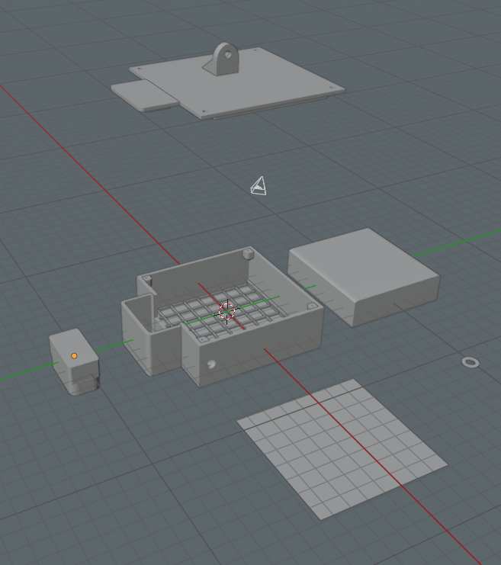
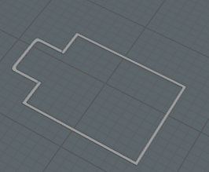
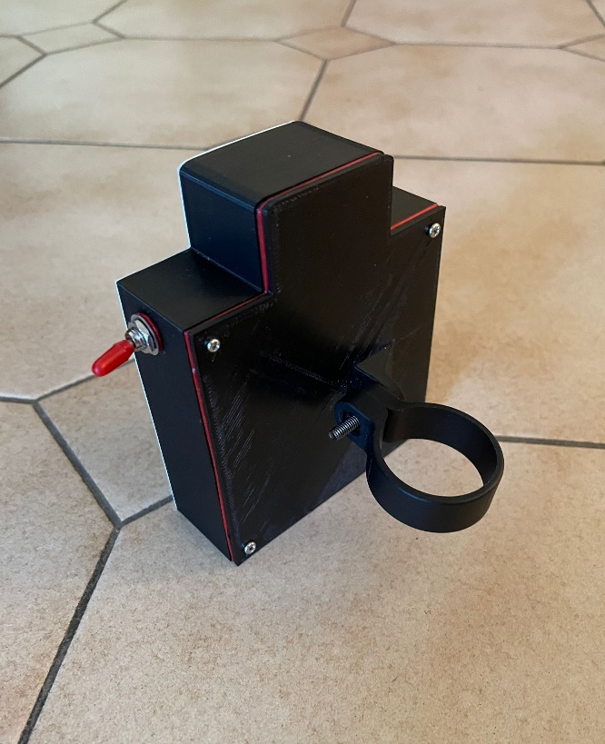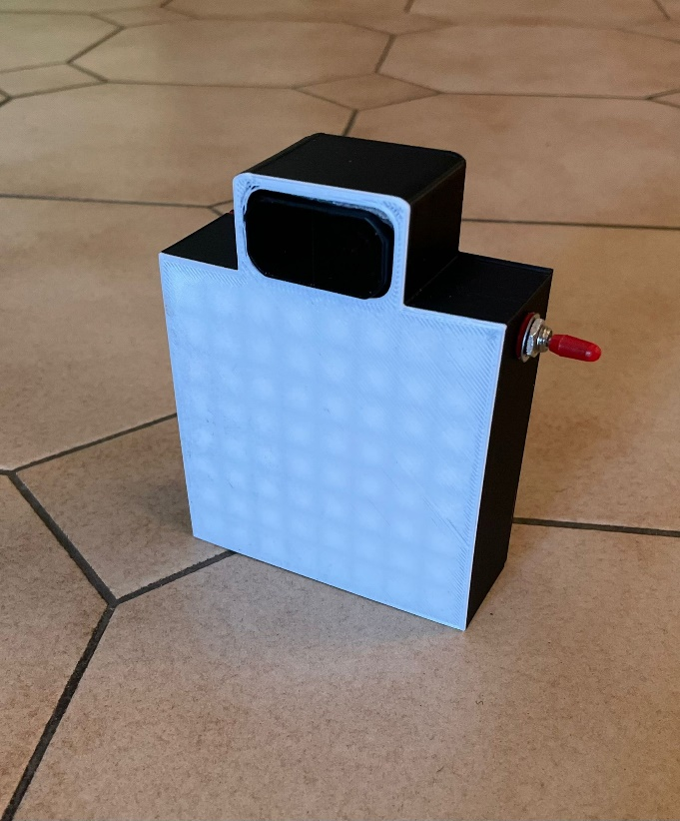

Une attache annulaire de feu arrière est adaptée au boîtier pour la fixation au vélo. Le boîtier est orientable.

Essais du prototype
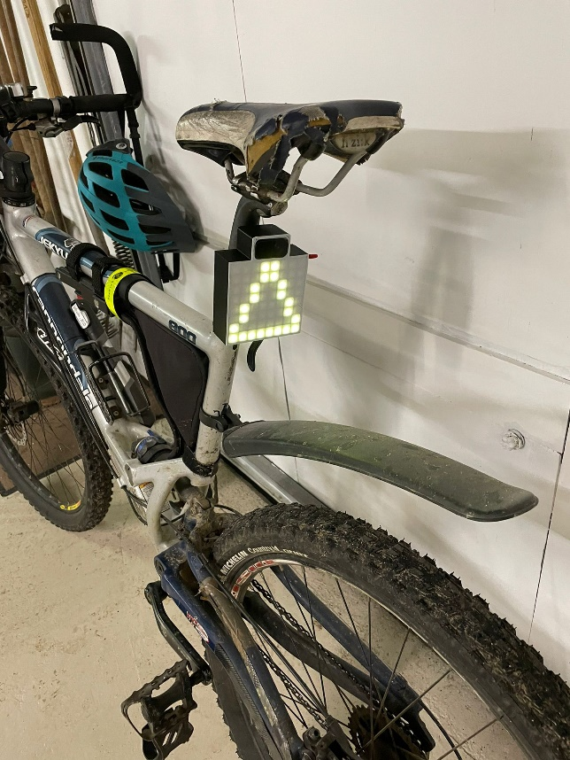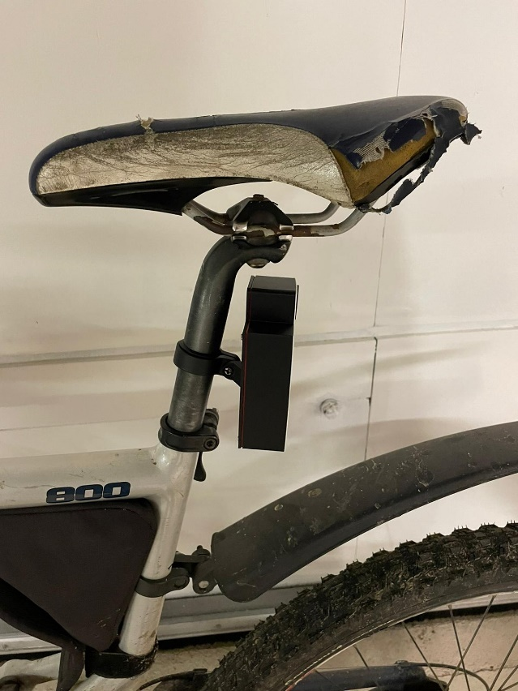

Tests de consommation
La consommation est mesurée avec un ampèremètre au niveau de l’alimentation.
- Rouge lum = 250: 175 mA
- Jaune lum = 20 : 136 mA
- Vert lum = 10 : 130 mA
- Aucune diode : 129 mA
L’alimentation est assurée par 4 Piles AA 1.5V en série. Chaque pile a une capacité de 2500 à 3000 mAh. En mode normal de fonctionnement, cela assure environ 20h d’autonomie

Prototype 2

Par rapport au proto 1, les améliorations sont :
- Attache au vélo plus solide. La première a lâché très rapidement.

- 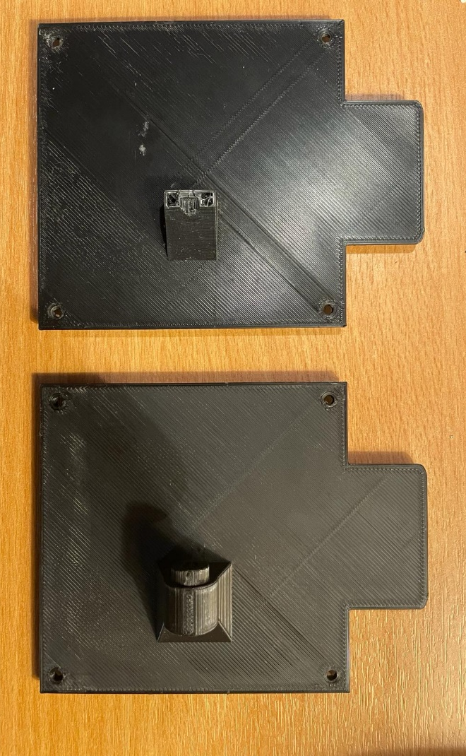

- Ecran diffusant en fil translucide 0.4mm au lieu de Blanc 0.6mm. L’intensité des leds est bien améliorée
- Fenêtre du télémètre plus rétrécie pour mieux le protéger de la pluie
- Joint couvercle un plus épais
- 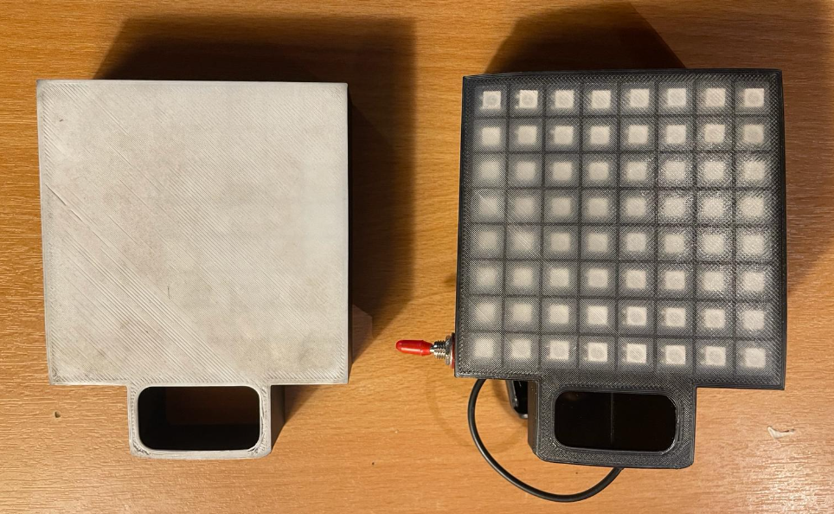

Conclusion :
Le prototype est fonctionnel et détecte les voitures à proximité. La luminosité est bonne même de jour. Le volume et la masse sont un peu forts et l’attache pas assez stable. L’autonomie est insuffisante. Le panneau de leds peut être simplifié et les piles remplacées par une batterie rechargeable.

Le boustrophédon est une écriture dont le sens alterne d'une ligne à l'autre, à la manière du bœuf marquant les sillons dans un champ, allant de droite à gauche puis de gauche à droite. Le terme vient de l'adverbe grec ancien βουστροφηδόν boustrophêdón, de βοῦς boũs « bœuf » et στροφή strophế « action de tourner », allusion au trajet du bœuf lors du labour.(Wikipedia)

